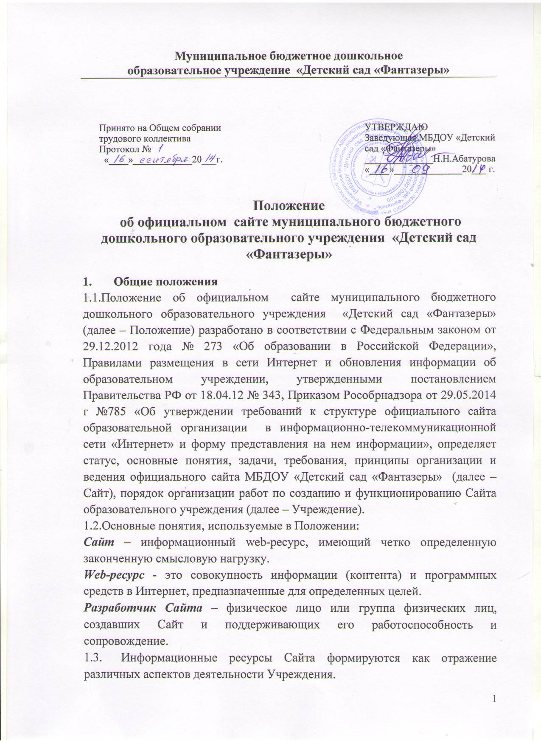

  - Сайт содержит материалы, не противоречащие законодательству Российской Федерации. Информация, представленная на Сайте, является открытой и общедоступной, если иное не определено специальными документами.
  - Размещение информации на web-сайте приравнивается к опубликованию в средствах массовой информации. При использовании информации с web-сайта Учреждения , ссылка на него как на источник обязательна.
  - Права на все информационные материалы, размещенные на Сайте, принадлежат Учреждению, кроме случаев, оговоренных в соглашениях с авторами работ.
  - Настоящее Положение принимается общим собранием трудового коллектива Учреждения и утверждается приказом заведующего Учреждением.
  - Структура Сайта, состав рабочей группы – разработчиков Сайта, периодичность обновления Сайта, формы и сроки предоставления отчета о функционировании Сайта утверждаются заведующим Учреждением.
  - Ответственность за ведение, размещение, обновление информации на официальном сайте Сайта возлагается на старшего воспитателя, отвечающего за вопросы информатизации Учреждения.
  - Ответственность за содержание информации, представленной на Сайте, несет заведующий Учреждением.
  - Финансирование создания и поддержки Сайта осуществляется за счет финансовых средств Учреждения.
  - Пользователем сайта Учреждения может быть любое лицо, имеющее технические возможности выхода в сеть Интернет.
- Цели, задачи Сайта
2.1. Официальный сайт в сети Интернет муниципального бюджетного дошкольного образовательного учреждения «Детский сад «Фантазеры» является электронным общедоступным информационным ресурсом, представительством Учреждения, размещенным в глобальной сети Интернет.
2.2. Сайт является не отдельным, специфическим видом деятельности, он объединяет процесс сбора, обработки, оформления, публикации информации с процессом интерактивной коммуникации и в то же время предоставляет актуальный результат деятельности Учреждения.
2.1. Цели:
- размещение информации об образовательном учреждении, подлежащей в соответствии с законодательством РФ размещению на официальном сайте
2.2. Задачи:
- обеспечение открытости и доступности информации о МБДОУ «Детский сад «Фантазеры»:
- повышение эффективности образовательной деятельности путем повышения интереса участников образовательного процесса (сотрудников, родителей, воспитанников) к информированности о деятельности Учреждения;
- повышение привлекательности и конкурентоспособности Учреждения, формирование целостности позитивного образа Учреждения путем представления достижений Учреждения в различных сферах деятельности;
- «обратная связь» с участниками образовательного процесса, развитие внешнего взаимодействия Учреждения в рамках педагогического сообщества, муниципальной системы образования города, Интернет - сообщества в целом;
- осуществление обмена педагогическим опытом;
- стимулирование творческой активности педагогов, родителей (законных представителей) и обучающихся (воспитанников).
- Информационная структура Сайта
3.1. Информационный ресурс сайта Учреждения формируется из общественно-значимой информации для всех участников образовательного процесса в соответствии с уставной деятельностью Учреждения.
3.2. Информационный ресурс сайта Учреждения является открытым и общедоступным. Информация сайта Учреждения излагается общеупотребительными словами, понятными широкой аудитории.
3.3. Информация, размещаемая на сайте Учреждения, не должна:
- нарушать авторское право;
- содержать ненормативную лексику;
- унижать честь, достоинство и деловую репутацию физических и юридических лиц;
- содержать государственную, коммерческую или иную, специально охраняемую тайну;
- содержать информационные материалы, которые содержат призывы к насилию и насильственному изменению основ конституционного строя, разжигающие социальную, расовую, межнациональную и религиозную рознь, пропаганду наркомании, экстремистских религиозных и политических идей;
- содержать материалы, запрещенные к опубликованию законодательством Российской Федерации;
- противоречить профессиональной этике в педагогической деятельности.
3.4.Структура Сайта состоит из разделов и подразделов в соответствии с требованиями к официальным Сайтам образовательных учреждений и оформляется в виде списка разделов и подразделов с кратким описанием.
3.5.Для размещения информации на Сайте должен быть создан специальный раздел "Сведения об образовательной организации", в котором выделяются следующие подразделы:
Подраздел "Основные сведения".
Подраздел "Структура и органы управления образовательной организацией".
Подраздел "Документы".
Подраздел "Образование".
Подраздел "Образовательные стандарты"²
Подраздел "Руководство. Педагогический (научно-педагогический) состав".
Подраздел "Материально-техническое обеспечение и оснащенность образовательного процесса".
Подраздел "Стипендии и иные виды материальной поддержки".
Подраздел "Платные образовательные услуги".
Подраздел "Финансово-хозяйственная деятельность".
Подраздел "Вакантные места для приема (перевода)".
3.6 Обязательными к размещению на официальном сайте Учреждения являются информационные материалы в соответствии с пунктом 2 статьи 29 Закона Российской Федерации «Об образовании» и должны содержать:
а) информацию:
- о дате создания образовательной организации, об учредителе, учредителях образовательной организации, о месте нахождения образовательной организации, режиме, графике работы, контактных телефонах и об адресах электронной почты;
- о структуре и об органах управления образовательной организации, в том числе:
- об уровне образования;
- о формах обучения;
- о нормативном сроке обучения;
- об описании образовательной программы с приложением ее копии;
- об учебном плане с приложением его копии;
- об аннотации к рабочим программам дисциплин (по каждой дисциплине в составе образовательной программы) с приложением их копий (при наличии);
- о методических и об иных документах, разработанных образовательной организацией для обеспечения образовательного процесса;
- о реализуемых образовательных программах с указанием учебных предметов, предусмотренных соответствующей образовательной программой;
- о численности обучающихся по реализуемым образовательным программам за счет бюджетных ассигнований федерального бюджета, бюджетов субъектов Российской Федерации, местных бюджетов и по договорам об образовании за счет средств физических и (или) юридических лиц;
- о языках, на которых осуществляется образование (обучение);
- о федеральных государственных образовательных стандартах и об образовательных стандартах с приложением их копий (при наличии);
- о руководителе образовательной организации, его заместителях, в том числе:
- фамилия, имя, отчество руководителя, его заместителей;
- должность руководителя, его заместителей;
- контактные телефоны;
- адрес электронной почты;
- о персональном составе педагогических работников с указанием уровня образования, квалификации и опыта работы, в том числе:
- фамилия, имя, отчество работника;
- занимаемая должность (должности);
- преподаваемые дисциплины;
- ученая степень (при наличии);
- ученое звание (при наличии);
- наименование направления подготовки и (или) специальности;
- данные о повышении квалификации и (или) профессиональной переподготовке (при наличии);
- общий стаж работы;
- стаж работы по специальности;
- о материально-техническом обеспечении образовательной деятельности, в том числе сведения о наличии оборудованных учебных кабинетов, объектов для проведения практических занятий, библиотек, объектов спорта, средств обучения и воспитания, об условиях питания и охраны здоровья обучающихся, о доступе к информационным системам и информационно-телекоммуникационным сетям, об электронных образовательных ресурсах, к которым обеспечивается доступ обучающихся:
- о количестве вакантных мест для приема (перевода) по каждой образовательной программе;
- о наличии и условиях предоставления обучающимся мер социальной поддержки;
- об объеме образовательной деятельности, финансовое обеспечение которой осуществляется за счет бюджетных ассигнований федерального бюджета, бюджетов субъектов Российской Федерации, местных бюджетов, по договорам об образовании за счет средств физических и (или) юридических лиц;
- о поступлении финансовых и материальных средств и об их расходовании по итогам финансового года;
б) копии:
- устава образовательной организации;
- лицензии на осуществление образовательной деятельности (с приложениями);
- плана финансово-хозяйственной деятельности образовательной организации, утвержденного в установленном законодательством Российской Федерации порядке;
- локальных нормативных актов, предусмотренных частью 2 статьи 30 Федерального закона "Об образовании в Российской Федерации";
- правил внутреннего распорядка обучающихся;
- правил внутреннего трудового распорядка;
- коллективного договора;
в) отчет о результатах самообследования;
г) документ о порядке оказания платных образовательных услуг, в том числе образец договора об оказании платных образовательных услуг, документ об утверждении стоимости обучения по каждой образовательной программе;
д) предписания органов, осуществляющих государственный контроль (надзор) в сфере образования, отчеты об исполнении таких предписаний;
е) иную информацию, которая размещается, опубликовывается по решению образовательной организации и (или) размещение, опубликование которой являются обязательными в соответствии с законодательством Российской Федерации.
3.7. Информационные материалы вариативного блока могут быть расширены Учреждением и должны отвечать требованиям пунктов 3.1, 3.2, 3.3 настоящего Положения.
3.8. Информационное наполнение сайта осуществляется в порядке, определяемом приказом заведующего Учреждением.
3.9. Органы управления образованием могут вносить рекомендации по содержанию сайта Учреждения.
3.10. Размещение информации рекламно-коммерческого характера допускается только по согласованию с заведующим Учреждением. Условия размещения такой информации регламентируются Федеральным законом от 13 марта 2006 года № 38-ФЗ «О рекламе» и специальными договорами.
- Организация разработки и функционирования Сайта
4.1. Для обеспечения разработки и функционирования Сайта создается рабочая группа разработчиков Сайта.
4.2. В состав рабочей группы разработчиков Сайта включены:
- заведующий Учреждением;
- старший воспитатель, курирующий вопросы информатизации образования;
- инициативные педагоги
4.3. Из числа членов рабочей группы разработчиков Сайта назначаются:
4.3.1. Администратор Сайта – заведующий Учреждением:
- координирует деятельность рабочей группы;
- контролирует и корректирует работу редактора Сайта и Web-мастера;
- обладает правом "вето" на публикацию любой информации на Сайте.
4.3.2. Редактор - старший воспитатель Учреждения:
- редактирует информационные материалы;
- санкционирует размещение информационных материалов на Сайте;
- создает сеть корреспондентов.
    - Корреспондентская группа Сайта (инициативный педагог):
- собирает информацию для размещения на Сайте;
- оформляет статьи и другие информационные материалы для Сайта.
4.4.Разработчики Сайта обеспечивают качественное выполнение всех видов работ, непосредственно связанных с разработкой и функционированием Сайта: разработку и изменение дизайна и структуры, размещение новой, архивирование и удаление устаревшей информации, публикацию информации, разработку новых веб-страниц, программно-техническую поддержку, реализацию политики разграничения доступа и обеспечение безопасности информационных ресурсов.
4.5.Разработчики Сайта осуществляют консультирование сотрудников Учреждения, заинтересованных в размещении информации на Сайте, по реализации технических решений и текущим проблемам, связанным с информационным наполнением соответствующего раздела (подраздела).
4.6.Информация, предназначенная для размещения на Сайте, утверждается рабочей группой разработчиков Сайта и предоставляется Администратору.
4.7.Текущие изменения структуры Сайта осуществляет Администратор.
4.8.Разработчики Сайта имеют право:
    - вносить предложения администрации Учреждения по развитию структуры, функциональности и информационного наполнения Сайта по соответствующим разделам (подразделам);
    - запрашивать информацию, необходимую для размещения на Сайте у администрации Учреждения.
4.9. Разработчики Сайта обязаны:
    - выполнять свои функциональные обязанности в соответствии с планом работы по созданию и поддержке Сайта;
    - представлять отчет о проделанной работе.
- Порядок размещения и обновления информации на сайте Учреждения
5.1. Учреждение обеспечивает координацию работ по информационному наполнению и обновлению сайта.
5.2. Учреждение самостоятельно обеспечивает:
- постоянную поддержку сайта в работоспособном состоянии;
- взаимодействие с внешними информационно-телекоммуникационными сетями, сетью Интернет;
- проведение организационно-технических мероприятий по защите информации на сайте Учреждения от несанкционированного доступа;
- ведение архива программного обеспечения, необходимого для восстановления и инсталляции сайта Учреждения;
- резервное копирование данных и настроек сайта Учреждения;
- разграничение доступа персонала и пользователей к ресурсам сайта и правам на изменение информации;
- размещение материалов на сайте Учреждения;
- соблюдение авторских прав при использовании программного обеспечения применяемого при создании и функционировании сайта.
5.3.Содержание сайта Учреждения формируется на основе информации, предоставляемой участниками образовательного процесса Учреждения.
5.4.Подготовка и размещение информационных материалов инвариантного блока сайта Учреждения регламентируется должностными обязанностями сотрудников М Учреждения.
5.5.Список лиц, обеспечивающих создание и эксплуатацию официального сайта Учреждения, перечень и объем обязательной предоставляемой информации и возникающих в связи с этим зон ответственности утверждается приказом заведующего Учреждением.
5.6.Сайт Учреждения размещается по адресу: http://fantazer.ucoz.ru/ в сети Интернет.
5.7.При изменении Устава Учреждения, локальных нормативных актов и распорядительных документов, образовательных программ обновление соответствующих разделов сайта Учреждения производится не позднее10 дней
- Технические условия
6.1. Файлы документов представляются на Сайте в форматах Portable Document Files (.pdf), Microsoft Word / Microsofr Excel (.doc, .docx, .xls, .xlsx), Open Document Files (.odt, .ods).
6.2. Все файлы, ссылки на которые размещены на страницах соответствующего раздела, должны удовлетворять следующим условиям:
а) максимальный размер размещаемого файла не должен превышать 15 мб. Если размер файла превышает максимальное значение, то он должен быть разделен на несколько частей (файлов), размер которых не должен превышать максимальное значение размера файла;
б) сканирование документа должно быть выполнено с разрешением не менее 75 dpi;
в) отсканированный текст в электронной копии документа должен быть читаемым.
6.3. Информация, указанная в пункте 3.6. настоящего Положения, представляется на Сайте в текстовом и (или) табличном формате, обеспечивающем ее автоматическую обработку (машиночитаемый формат) в целях повторного использования без предварительного изменения человеком.
6.4. Все страницы официального Сайта, содержащие сведения, указанные в пункте 3.6. настоящего Положения, должны содержать специальную html-разметку, позволяющую однозначно идентифицировать информацию, подлежащую обязательному размещению на Сайте. Данные, размеченные указанной html-разметкой, должны быть доступны для просмотра посетителями Сайта на соответствующих страницах специального раздела.
- Ответственность и контроль
7.1 Ответственность за содержание и достоверность размещаемой на Сайте информации несет заведующий Учреждением.
7.2 Контроль за функционированием Сайта осуществляет старший воспитатель Учреждения, ответственный за информатизацию образовательного процесса.
- Финансирование, материально-техническое обеспечение
8.1.Финансирование создания и поддержки Сайта осуществляется за счет средств Учреждения, привлечения внебюджетных источников.
8.2. Заведующий Учреждением может устанавливать доплату за администрирование Сайта.
8.3. Заведующий Учреждением вправе поощрять членов творческой группы (редакции).

